# Příklady otázek k zápočtovému testu.

*Jednoslovná, jednovýrazová znění čtete „definujte…“. Termíny mohou být v češtině i angličtině.*

## Lineární regrese

Jaké typy proměnných z hlediska úrovní měření můžeme využít jako prediktory v lineární regresi?

Doplňte regresní rovnici a pojmenujte to, oč jste ji doplnili. *Y* = *b*0+*b*1*X*1+…+*b*k*X*k

Čeho je indikátorem DFBeta?

Standardizovaný regresní koeficient má nejblíže k a) Pearsonově korelačnímu koeficientu b) parciálnímu korelačnímu koeficientu c) semiparciálnímu korelačnímu koeficientu d) kovarianci e) z-skóru.

Slope.

Suma čtverců.

Jakou hypotézu testuje F-test u lineární regrese?

Jakou hypotézu testuje v SPSS test signifikance regresního koeficientu?

Co je v kontextu lineární regrese outlier?

Uveďte alespoň jeden způsob, jak zjistit, zda některé případy nemají na parametry regrese neúměrně velký vliv.

Čeho přesně se týká předpoklad normality u lineární regrese?

Jaký dopad má vysoká multikolinearita mezi prediktory v lineárně regresním modelu?

Na čem ještě záleží v lineárně regresním modelu síla testu vedle obligátní triády hladina významnosti – velikost účinku – N?

Adjusted R2

Co testuje F-test v „Change statistics“ ve výstupu lineární regrese v SPSS?

Který z předpokladů řeší robustní verze t-testu, kterou SPSS automaticky počítá spolu s obyčejným t-testem?

SPSS většinou počítá u testů oboustrannou pravděpodobnost. Jak získáme jednostrannou pravděpodobnost, kdybychom ji k něčemu potřebovali?

Dummy proměnná.

Co reprezentují df1 a df2 u F-testu v kontextu Anovy?

Běžným ukazatelem velikosti účinku u analýzy rozptylu je…

Co testujeme polynomickými kontrasty?

V čem se mezi sebou liší různé post-hoc testy? Uveďte alespoň dvě charaktersitiky.

Covariate.

Doplňte termín na M…

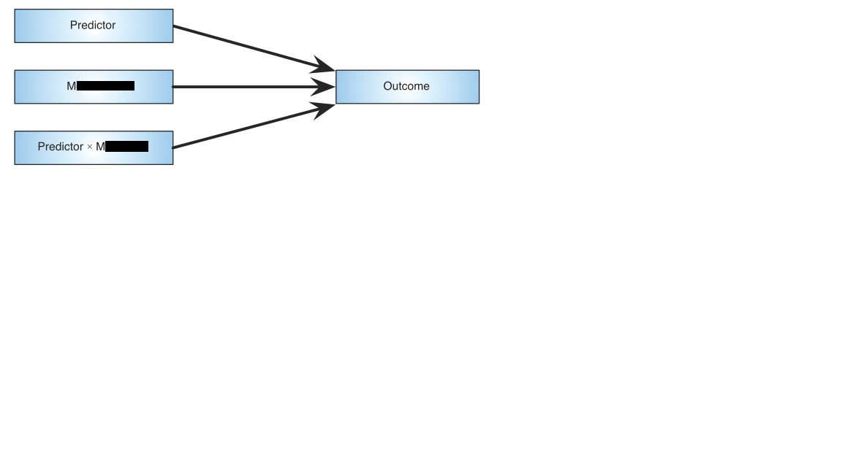

Co testuje Leveneho test?

Sféricita.

Můžeme mít více vnitrosubjekových faktorů v jedné anově?

Jaký rozdíl je mezi FA a PCA?

Uveďte příklad ortogonální rotace.

Faktorový náboj.

Uveďte 2 kritéria pro určení počtu faktorů v EFA.

Jaké nároky na počet případů klademe v případě chí-kvadrát testu nezávislosti?

Adjustované reziduum v kontingenční tabulce.

Poměr šancí.

Jak interpretujeme regresní koeficienty v logistické regresi?

-2LL

Co se obecně mysl parsimonií?